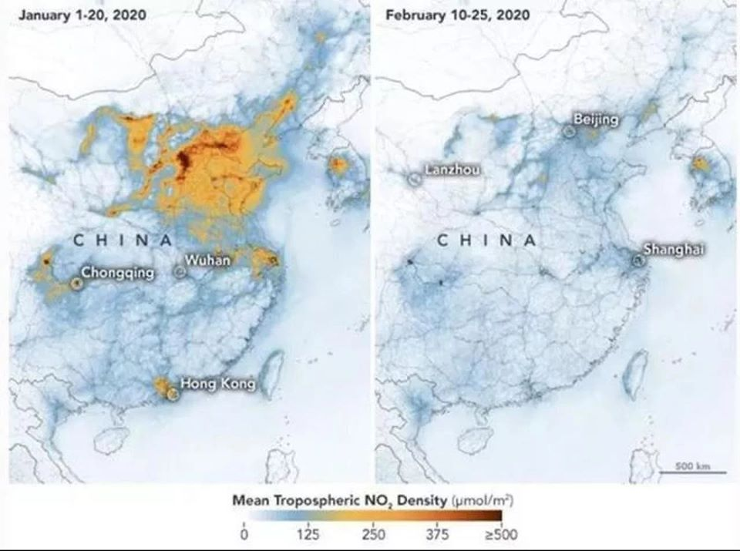
PROVE TECNICHE DI DITTATURA – DIARIO COL VIRUS

8 marzo

Guarda caso, una malattia dell'apparato respiratorio si diffonde e si sviluppa di più nelle regioni più inquinate, dove esiste una maggiore concentrazione non solo di persone, ma anche di animali di grossa taglia a loro volta ammassati in stalle di centinaia di capi, con migliaia di tonnellate di deiezioni che inquinano aria e suolo; dove la gente si deve spostare su mezzi affollatissimi per decine di chilometri e per ore ogni giorno; dove il lavoro è svolto in spazi chiusi a strettissimo contatto coi colleghi (vedi call center). Guarda caso, il clima si riscalda e vedi mo'..... aumentano le malattie infettive. Guarda caso, se si fermano gli impianti, e l'aria migliora, diminuiscono i contagi (sarà strano?!). Guarda caso, vogliono chiudere musei e biblioteche, ma non bar e centri commerciali.
Vogliono vedere fino a che punto siamo disposti a sopportare e quanto vogliamo aspettare prima di chiudere gli impianti: prove tecniche di dittatura per non dirci che, se non torneremo alla terra e non faremo saltare i ceti dominanti, questo non è che l'inizio. Vogliono ridurci ad accettare milioni, forse miliardi di morti per mantenere al potere il ceto dominante e i suoi modelli di vita, a spese di quelli che non contano niente. Ma il pianeta tenterà in ogni modo di difendersi da chi vuole distruggerlo, eliminando la causa di disturbo (cioè noi). Abbiamo una sola scelta: spazzare via quelli che vogliono impedirci di girare l'interruttore. Al più presto.

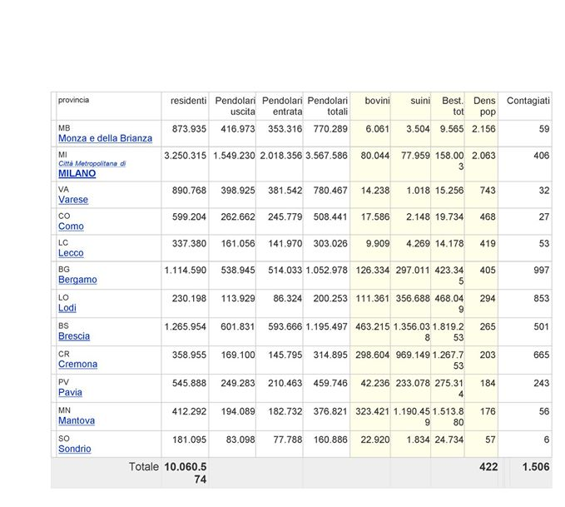
Ieri qualcuno mi ha chiesto un'analisi antropologica del Covid. Allora mi sono messa a confrontare i dati di contagio per la Lombardia provincia per provincia, così, tanto per fare qualche esercizio di ricerca che sui media mainstreaming non si trova. Quindi ho messo in relazione ciò che gli studiosi di storia della medicina devono tenere in conto per analizzare i dati, e la potenziale morbilità, e quindi:
1. la concentrazione della popolazione (più gente c'è più è facile il contagio, gli ambiti metropolitani sono sfavoriti);
2. i movimenti di popolazione in entrata e uscita, soprattutto, come in Lombardia, su mezzi di trasporto affollatissimi e per ore ogni giorno (tre in media per i pendolari);
e poi ho messo in relazione qualcosa che solo Jared Diamond e pochi altri hanno inserito fra le cause di morbilità (perchè si dà per scontato che oggi non influiscono più perchè c'è..... l'igiene):
3. la presenza di suini e bovini in allevamenti intensivi.
Poi ho scoperto, andando avanti con la ricerca, che anche gli studiosi di Nature avevano inventato un indicatore simile, aggiungendo ai bovini e ai suini anche i gli avicoli (polli, anatre ed oche….). Quindi evidentemente avevo fatto anche un qualche cosa di giusto!!!!!
I risultati (all'ingrosso chiaramente, e tirati fuori con calcoli a mano e senza confronti con altri studiosi), a prima vista e a pancia, dimostrerebbero come la correlazione fra questi tre fattori sia diretta. Ovvero più aumentano gli spostamenti di popolazione, e la concentrazione di uomini e bestie, più aumenta il virus. Fa eccezione Mantova che ha sì un'alta quantità di bestiame in stalla, ma una concentrazione di popolazione bassissima (la più bassa in Lombardia a parte Sondrio) e movimenti di popolazione molto limitati. Ovvero se si volesse eliminare il virus, bisognerebbe eliminare gli spostamenti quotidiani su mezzi affollati (ovvero fermare il lavoro dipendente) diretto verso gli aggregati metropolitani, e ritornare a lavorare sul proprio territorio in maniera puntiforme ovvero come si lavorava prima dell'industrializzazione, evitando fabbriche call center e centri direzionali e favorendo la zappa individuale che si può mantenere tranquillamente ad un metro di distanza dal collega. Contemporaneamente, sarebbe necessario smantellare gli allevamenti intensivi che in qualche modo (io non lo so esprimere in termini scientifici ma i numero parlano chiaro, invito altr* ricercatori a verificare e magari ripetere l'analisi sulle altre provincie colpite) fanno aumentare la morbilità, probabilmente aumentando la concentrazione di inquinanti nell'aria, che vanno ad influire su un virus dell'apparato circolatorio.

9 marzo

Quando si paventa un'emergenza che coinvolge tutti gli strati della popolazione, la preoccupazione maggiore dei ceti dirigenti è evitare il "panico": ovvero ciò che spesso si traduce in una riappropropriazione di spazi fisici e decisionali, o di generi alimentari ed oggetti, da parte dei ceti più bassi, che tentano in questo modo di assicurarsi la sopravvivenza malgrado i diritti di proprietà e gli ordini dall'alto. Per "mantenere l'ordine" (ovvero le proprietà a casa di chi ancora possiede qualcosa, o la gente confinata nelle case negli "spazi adatti") gli stati non esitano a schierare eserciti e reparti di polizia. Cosa che ieri non hanno fatto in tempo a fare: anche perchè in questo caso, ciò che ha agito a livello di coscienza collettiva è stata la memoria remota, il ragionamento arcaico che ti dice ciò che devi fare in maniera automatica. Ovvero: da sempre si sa che quando c'è un'epidemia bisogna fuggire dai luoghi affollati. Da sempre si sa che nelle metropoli si muore di più. Da sempre si sa che quando i collegamenti e i traffici di merci e persone si interrompono, o hai la possibilità di produrti il cibo o muori: cosa impossibile in contesti metropolitani. Quindi la fuga non solo è ragionevole, ma è quanto di più ragionevole ci si potesse aspettare.
Non solo: questa sarà soltanto la prima di una lunga serie di epidemie. Il pianeta messo sotto pressione (vedi l'ipotesi Gaia di James Lovelock, che è uno scienziato non un hippie visionario, qui un piccolo abstract http://web.gps.caltech.edu/classes/ge148c/pdf%20files/lovelock.pdf cercherà in tutti i modi di espellere gli elementi di disturbo, ovvero gli umani, con una serie di sistemi che possiamo definire guerra biologica, fra cui la diffusione di epidemie su larga scala che colpiranno particolarmente quei luoghi che feriscono di più il pianeta: le metropoli e le sedi di allevamento intensivo. Non è ragionevole ma dettata dalla paura, la reazione idiota di sindaci ed abitanti: invece di accogliere la gente che torna in posti spopolati e sottoposti al dissesto idrogeologico, creando loro le condizioni più favorevoli per restare (cosa che chi non è completamente idiota si organizzerà per fare), effettuando i giusti controlli sanitari ovviamente, visto che c'è il progresso, i difensori dell'ordine costituito tentano di tenerli fuori. Ma come si sa, non c'è esercito che possa limitare le migrazioni di popolo.......

AGGIORNAMENTO 17 MARZO

Ad oggi, il boom di contagi al Sud e in Sardegna non si è ancora verificato. Speriamo in bene. Questa mattina i media di stato affermano che se al Sud la gente si comporterà con “senso civico” non ci sarà esplosione di corona virus.

10 marzo

Io sono in Trentino, a casa non per il virus ma perchè normalmente conduco vita ritirata, e anche perchè se hai da fare produzione hai da lavorare vicino a casa (orto e preparazione del terreno per le semina) e in casa (trasformazione degli alimenti per la conservazione). Quindi ieri mi sono fatta due calcoli a pancia, a mano e con la calcolatrice, senza collaboratori nè niente. Sempre più convinta che tutto il circo che stanno montando è funzionale anche e soprattutto a nascondere il fatto che.....è il nostro modello di sviluppo a causare il virus,. Ergo: se non vogliamo che questo sia solo l'inizio, dobbiamo cambiare la produzione e spegnere gli impianti. Questo il parere del presidente dell'ordine nazionale dei biologi che, per colmo di ironia, è anche un senatore di Forza Italia campana:

Il presidente dei biologi ha un'altra teoria "Ma quale Cina, il Coronavirus è padano"

D'Anna: «Viene dai nostri rifiuti industriali». Poi frena: «Solo un'ipotesi»
Enza Cusmai - Dom, 01/03/2020 - 06:00
Il ceppo isolato a Milano di coronavirus? É un «virus padano» che esiste negli animali allevati nelle terre «ultra concimate con i fanghi industriali del Nord».
Sembra una provocazione, ma la dichiarazione vale la pena di essere registrata visto che proviene dal presidente dell'Ordine dei biologi italiani, Vincenzo D'Anna. Ieri ha infatti dichiarato a Dagospia che attualmente esistono due contagi in circolazione nel nostro Paese: il primo, cinese, che ha una diffusione lenta attraverso i viaggi e gli spostamenti degli infettati, mentre un altro sarebbe locale e sarebbe quello scoperto dall'equipe del laboratorio dell'ospedale Sacco di Milano che ha isolato un nuovo ceppo del Covid-19. Il presidente dell'Ordine dei biologi italiani ha inoltre spiegato anche perché il Coronavirus non si trovava in altri stati europei: «Semplicemente, si riteneva inutile cercarlo».
Ma come si giustificano le coincidenze di tempistica tra i due virus? E come mai al Sacco non è stato detto nulla sull'argomento? In attesa di chiarimenti da parte dello stesso laboratorio, ecco la valutazione del biologo. «Sembra che tale virus sia domestico ha dichiarato e non abbia cioè alcunché da spartire con quello cinese proveniente dai pipistrelli». In sostanza sarebbe un «virus padano» che quindi non circola nelle altre regioni. Anche sulla sua pericolosità, smorza i toni. «É poco più che un virus para-influenzale, senza nessuna nocività mortale se non per la solita parte a rischio della popolazione».
Ma non è finita qui. Siccome questo virus padano è localizzato e poco pericoloso, D'Anna critica la gestione pubblica della vicenda e la considera «una delle più grandi cantonate che la politica italiana ha preso, nel solco di quella approssimazione che la caratterizza tutti i giorni». Quindi, sostiene che ne escano «male le istituzioni sanitarie statali troppi asservite al conformismo, il silenzio di migliaia di scienziati, ricercatori ed accademici». Il biologo infine invita tutti ad abbassare i toni. «Bisognerebbe parlare alla gente in maniera meno catastrofica e più pacatamente. Il panico è peggiore della malattia. Cominciamo a chiamare le cose col proprio nome. Lasciamo stare la Cina. Lasciamo stare le smanie di mettere in quarantena migliaia e migliaia di persone, bisogna mettere in quarantena solo coloro per i quali esista un fondato sospetto di contagio. E si tratta comunque sempre del contagio di un virus influenzale. Un virus che ha una mortalità che è ancora più bassa di un virus influenzale La Borsa l'altro giorno ha bruciato circa quaranta miliardi di euro». In serata un'ulteriore «frenata»: «È La mia è solo un'ipotesi. Servono conferme. Se ne potrà parlare solo quando ci saranno risultati di laboratorio».

Le affermazioni del professor d’Anna sembrano confermate dallo studio dell?istituo Superioe di Sanità.
Studio dell'Istituto superiore di Sanità: l'epidemia in Italia non è arrivata direttamente dalla Cina. A Codogno i positivi erano malati di seconda o terza generazione. Queste le parole testuali: L’indagine epidemiologica suggerisce che la trasmissione dell’infezione sia avvenuta in Italia per tutti i casi, ad eccezione dei primi tre casi segnalati dalla regione Lazio che si sono verosimilmente infettati in Cina; è stato poi segnalata dalla regione Lombardia una persona di nazionalità iraniana, tuttavia non è stato indicato dove possa essere avvenuto il contagio che si è verosimilmente infettato in Iran.
https://www.epicentro.iss.it/coronavirus/bollettino/Bollettino-sorveglianza-integrata-COVID-19_09-marzo-2020.pdf?fbclid=IwAR0Ol4uiY53scHf-OG4tGDW78fL8UB0ZLjek0tKkS1NUus0s3YGanMFspe8
Dati di ieri (9 marzo). NESSUN caso dell'epidemia di coronavirus che si sta diffondendo in Italia ha a che fare direttamente con la Cina. I tre malati, due turisti e un italiano rientrato da Wuhan, che si sono infettati in quel Paese sono infatti stati isolati e non hanno trasmesso a nessuno la malattia. C'è un'ulteriore conferma del fatto che il Covid-19 circolava già da tempo in Italia quando è esploso il problema a Codogno e che i positivi erano malati già di seconda o terza generazione nello studio epidemiologico pubblicato dall'Istituto superiore di sanità tenendo conto dei dati fino al 9 marzo, cioè di 8.342 persone positive al Covid-19.
Ribadisce il professor d’Anna: tuttavia, dopo quello isolato allo Spallanzani di Roma, nel giro di qualche giorno abbiamo “battezzato” altri tre coronavirus in Italia. Il primo all’ospedale Sacco, il secondo al San Raffaele (entrambi a Milano) e il terzo al Torrette di Ancona. Quelli osservati al San Raffaele e nelle Marche sono apparsi del tutto simili al virus cinese già mutato. Quello invece isolato al Sacco, è sembrato solo un “parente” del virus orientale.
A questo punto i medici delle province lombarde hanno iniziato ad affacciare l’ipotesi di un ceppo (probabilmente quello del Sacco) che sarebbe stato presente e attivo in Italia già nel mese di novembre del 2019. Quindi ben due mesi prima dello scoppio dell’epidemia di Wuhan!! Come se non bastasse, il coronavirus studiato al Sacco è risultato simile ad un altro coronavirus isolato, nelle scorse settimane, in Germania dove, secondo una lettera dei medici tedeschi pubblicata dal New England Journal of Medicine, il 24 gennaio si sarebbe verificato il primo contagio europeo. Anche in Finlandia e Sud America, poi, sono stati isolati ceppi di “parenti” del virus cinese e comunque, anche in questo caso, pre-esistenti rispetto a quello scoperto in Cina.

11 marzo
Nella tragedia dell’epidemia da virus l'assenza della retorica pietistica con cui normalmente in Italia vengono descritte le vittime di una malattia: nomi, cognomi, interviste a parenti, amici, familiari...... mi ha davvero sorpresa. Sembra che centinaia di persone si infettano e muoiono come fantasmi. Gli unici ad avere avuto la dignità di un nome e cognome sono stati i politici contagiati. MI viene un sospetto: non è che i morti stavano per lo più in case di "riposo"? E quindi, visto che stavano in istituzioni totali in cui avevano perso diritti civili e per prima cosa, voce per lamentarsi (al contrario dei carcerati per esempio), posti che sono la discarica sociale delle famiglie, che manda là i vecchi di cui non si riesce più ad occuparsi e soprattutto di cui non vuole vedere la morte in casa, a cui per carità non siamo più abituati, per arginare sensi di colpa latenti o meno, nessuno si è fatto intervistare e nessun giornalista ha insistito (anche i giornalisti hanno vecchi in ricovero.....). D'altra parte mi chiedo: come si fa a seguire le regole igieniche prescritte in un ricovero? Come si fa ad "igienizzare" ogni superficie (si pensi ai bagni) ogni volta che ognuno ci va? E per passare dalle “residenze protette” ai posti di lavoro: come si mantengono le distanze di sicurezza sui mezzi per pendolari affollati? Nessuno ha chiuso i posti di lavoro, i call center per esempio, che racchiudono centinaia e centinaia di persone in spazi limitatissimi, e dubito che si possa parlare al telefono con la mascherina. E nei bagni come fanno? "Igienizzano" ogni superficie ogni volta che qualcuno ci va? E chi lo fa? Ancora una volta - a parte gli allevamenti intensivi e i fanghi industriali di cui ogni giorno di più mi convinco della correlazione nella crescita di questo virus - è il sistema produttivo capitalistico colpevole della diffusione di epidemie. Il lavoro agricolo a zappa può (anzi deve) essere svolto a debita distanza, all'aria aperta, ed osservando le giuste regole di distanza igienica fra lavoratori. Gran parte dei lavori del capitale, no.

AGGIORNAMENTO 16 MARZO:

Provincia di Treviso: focolaio di Coronavirus in una casa di riposo a Casale: due morti e 22 contagiati. „22 soggetti positivi trovati all'interno di un nuovo focolaio che si è venuto a creare all'interno della Casa di riposo Cosulich di via Bonisiolo a Casale sul Sile. Secondo quanto riportato dal "Gazzettino", infatti, nella struttura gestita dall'associazione Ca' dei Fiori sono già deceduti due ospiti, mentre altri sette anziani del centro sono risultati positivi e sono stati quindi messi in isolamento. Quarantena, invece, per 15 operatori che a loro volta sono risultati positivi al tampone.
Barbariga (Bs): Coronavirus nella casa di riposo, morti 7 anziani nelle ultime ore sette ospiti della struttura sono deceduti a causa del Coronavirus. Non solo: altri cinque stanno lottando contro il Covid -19. Segnalazioni simili da tutta Italia, qualcosa mi dice che la maggior parte dei decessi di anziani avviene nelle “strutture”.

AGGIORNAMENTO 17 MARZO

Dramma alla casa di riposo di Cingoli: quaranta ospiti, 37 tamponi positivi. La metà erano immobilizzati a letto. Contagiate anche due operatrici. Le istituzioni totali sono focolai di gemi e di violenza. I carcerati hanno avuto qualcuno che li ha difesi: li rivogliono fuori. Invece chi finisce là dentro è a fine corsa: fuori non ci tornerà più. Secondo me gran parte degli anziani morti vengono da posti come questi: ma non lo dice nessuno, ci si vergogna di aver creato discariche umane che (guarda caso!!!!) sono centri di diffusione di epidemie e malattie. Qualcosa emerge, quando i casi sono molti: vedi Barbarigo in provincia di Brescia, anche qui in Trentino perchè siamo pochi qualche notizia in più è emersa...... Di fatto anche qua, se si vogliono prevenire le pandemie, non si possono tenere uomini e bestie rinchiusi in galera. Altrimenti ancora una volta, questa è la prima della serie.

12 marzo
E così adesso siamo tutti chiusi dentro: la parola d'ordine ossessiva, pronunciata ogni quarto d'ora a reti unificate, è "rispettare le regole". Quelle che il governo ci impone, ovviamente. Che suscitano il terrore e impediscono al nostro cervello di ragionare, e di fare gli opportuni collegamenti. Intuitivi, ovviamente, perchè i dati non ci sono e non verranno ricercati. Ma le regole (abrogate nel gennaio dell'anno scorso) dicono che è possibile sversare la peggio MMMMMMMMMMMM sui campi e inquinare i suoli, togliendo anche l'obbligo di tracciabilità della suddetta MMMMMMMMM. Ovvero, prima si poteva sversare solo la propria; e già non era cosa da poco. Ricordiamo che gli allevamenti intensivi, tipici delle zone in cui si è sviluppato il virus, nutrono le bestie (in concentrazioni immonde) con mangimi anche di origine animale e con mais proveniente da coltivazioni OGM. Non solo: riempiono bovini suini e polli di antibiotici, tanto è vero che uno degli allarmi lanciati dall'OMS è proprio la resistenza agli antibiotici dovuta all'assunzione di carni piene di queste componenti che porterà all'incurabilità di molte malattie (e ad altre epidemie peggiori di questa) in futuro. Ma non basta. Le deiezioni di questi poveri animali vengono usate per concimare i campi. Si è sempre fatto: certo.
Ma il letame veniva lavorato, e fatto riposare un anno, e poi sparso a pala. Vengo da un paese dove tutti avevano le vacche e la letamaia vicino a casa: nessuno di noi ha mai avuto malattie, non esiste memoria di patologie legate all'igiene da quando sono riuscita a consultare i registri sanitari (e facevamo burro e formaggio tutti i giorni). Quando si usava quasi non puzzava neanche più. Procedimento impossibile da adottare negli allevamenti "moderni", che ne producono milioni di tonnellate al giorno: quindi ne viene estratto il liquido. Lasciamo perdere che cosa questo comporta a livello di condizioni di lavoro per chi lo fa: i quattro indiani morti in una di queste cisterne piene di MMMMMMMMM liquida in provincia di Pavia a settembre dell'anno scorso non se li ricorda più nessuno. Erano gli ultimi degli ultimi, non si può neanche imputare un padrone perchè facevano ditta a sè. Ma siccome questo a lorsignori non bastava, perchè i campi devono rendere sempre di più su suoli impoveriti dall'uso di tonnellate di chimica, bisognava liberalizzare anche l'importazione di MMMMMMMMMM liquida da fuori: fanghi industriali provenienti da chissà dove e quanto pieni di agenti inquinanti e tossici di ogni tipo. C'è da meravigliarsi che proprio in questi posti si sia sviluppato un ceppo virale?! Neanche la 'ndrangheta era riuscita a fare tanto: scatenare un'epidemia!!!!!!! Chapeau!!!!!!
Certo, se si vuole dar da mangiare a milioni di persone con meno del 2% di occupati in agricoltura (https://valentinamutti.wordpress.com/…/regione-lombardia-1…/) qualcosa bisognerà pur fare. E' evidente che questa situazione non può tenere, la coperta è troppo corta. Non si può pensare di mangiare senza lavorare in produzione: non può esserci il 98,2% della popolazione che, dal punto di vista ecologico, vive a spalle dell'1,8% che lavora e gli fa la pappa. Per alzare così tanto i livelli di produzione su suoli tanto impoveruiti con così poca gente che ci lavora bisogna spingere al massimo: i virus sono la conseguenza. E questo sarà solo il primo della serie.
In dettaglio la legislazione: https://www.certifico.com/ambiente/legislazione-ambiente/318-testo-unico-ambientale/3917-decreto-legislativo-3-dicembre-2010-n-205?fbclid=IwAR1NchSouE3vLSm2TSIDtBgPZ_97D8aiRVrBi8xcdQAbtCgUQBeZrZg83Cc
Dal 1° gennaio 2019 è soppresso il sistema di tracciabilità dei rifiuti (SISTRI) di cui all'articolo 188-ter del decreto legislativo 3 aprile 2006 n° 152: in poche parole, i fanghi da depurazione che provengono:
1. da insediamenti civili;
2. dalle acqua reflue provenienti da insediamenti civili e produttivi;
3. dalle acqua reflue provenienti da insediamenti produttivi;
4. fanghi trattati;
5. agricoltura: qualsiasi tipo di coltivazione a scopo commerciale e alimantare, nonchè zootecnico.
Detto in soldoni: se almeno prima c'era l'obbligo di tracciabilità, è stato abrogato, in attesa di una nuova normativa. Ovvero nei posti dove si fa la maggior produzione zootecnica d'Italia, i fanghi di depurazione (vi faccio immaginare che cosa sono) vengono sparsi direttamente sul terreno come concime. L'epidemia ci ha messo meno di un anno a svilupparsi.

Coronavirus? «Come Sars ed Ebola»: un figlio dello sviluppo insostenibile
L'università La Sapienza: allevamenti e agricoltura intensiva , perdita di foreste, cambiamenti climatici, smog minacciano la salute e ci sono già costati $160 miliardi
Di Corrado Fontana

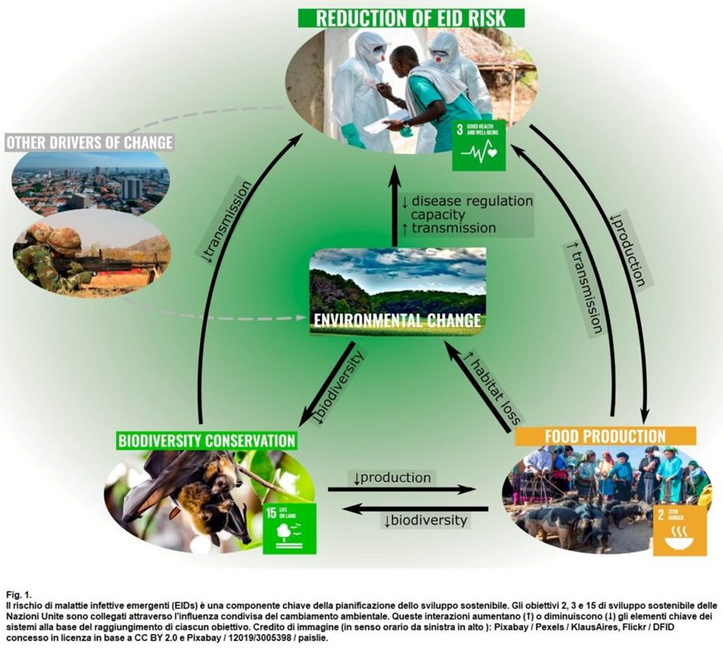
Fattori di riduzione o meno del rischio di pandemie. FONTE: La Sapienza, febbraio 2020

C’è un legame tra il nostro modello di sviluppo e l’insorgenza di un’emergenza sanitaria come quella rappresentata dal Coronavirus(Covid-19)? Ci sono strategie che possiamo mettere in campo per ridurre il rischio di insorgenza di epidemie e potenziali pandemie? La risposta, per entrambe le domande, è sì. A fornirla è un articolo scientifico pubblicato sulla rivista PNAS ed elaborato sotto il coordinamento del dipartimento di Biologia e biotecnologie Charles Darwin dell’Università La Sapienza, in cui si mette in relazione il fenomeno della diffusione delle malattie infettive con l’azione dell’uomo sulla natura.
Nello studio si indagano infatti le similitudini e le ricorrenze che avvicinano l’attuale epidemia originata nella provincia cinese di Hubei, e causata da un coronavirus simile a quello della Sars, con una serie di episodi recenti che hanno infiammato ampie zone del Pianeta: la diffusione di Ebola in Africa occidentale, le ben note Sars e H1N1, il virus Zika che aveva le zanzare come vettore o la MERS.

La pericolosa perdita di habitat naturali

Tutte queste pandemie hanno una cosa in comune: sono di origine zoonotica, sono trasmesse cioè dagli animali, soprattutto selvatici. In particolare, scrivono i ricercatori, «circa il 70% degli EID (Emerging Infectious Diseases, cioè le malattie infettive emergenti, ndr), e quasi tutte le pandemie recenti, hanno origine negli animali (la maggior parte nella fauna selvatica) e la loro emergenza deriva da complesse interazioni tra animali selvatici e/o domestici e umani».
Ma siccome i focolai di queste epidemie sono stati associati ad attività e comportamenti di origine antropica – «alle alte densità di popolazione umana, ai livelli insostenibili di caccia e di traffico di animali selvatici, alla perdita di habitat naturali (soprattutto foreste) che aumenta il rischio di contatto tra uomo e animali selvatici e all’intensificazione degli allevamenti di bestiame (specie in aree ricche di biodiversità)», è possibile in qualche misura ridurne o controllarne il rischio.

Rischio pandemia: punto cieco nelle strategie dello sviluppo sostenibile

Eppure proprio questa opportunità andrebbe puntualmente sprecata. Tanto che i ricercatori affermano che il rischio di insorgenza di malattie infettive rappresenta un punto cieco nei piani di sviluppo sostenibile. A tale aspetto non vengono dedicate risorse adeguate, benché ormai esistano modelli piuttosto accurati di previsione.
«L’interazione tra cambiamento ambientale e rischio di pandemie – afferma il coordinatore dello studio Moreno Di Marco – non ha ricevuto sufficiente attenzione. Auspichiamo che tale aspetto diventi una parte integrante e prioritaria dei piani di sviluppo sostenibile, affinché sia possibile prevenire, piuttosto che reagire a potenziali conseguenze catastrofiche per l’umanità».
In sostanza, mentre è crescente l’interesse politico nelle interazioni tra i globali e la salute umana, a cominciare da mortalità e morbilità da per arrivare all’asma correlato all’inquinamento, le interazioni tra cambiamento ambientale e insorgenza di malattie infettive risultano trascurate. Sottovalutate, forse, nonostante le ampie prove che suggerirebbero di agire in modo contrario.
«Ad esempio, la comparsa del virus Nipah in Malesia nel 1998 era in un legame causale con l’intensificazione della produzione di suini ai margini delle foreste tropicali, dove vivono i bacini di pipistrelli della frutta; le origini dei virus SARS ed Ebola sono state ricondotte a pipistrelli cacciati (SARS) o che abitano regioni in crescente sviluppo umano (Ebola)».

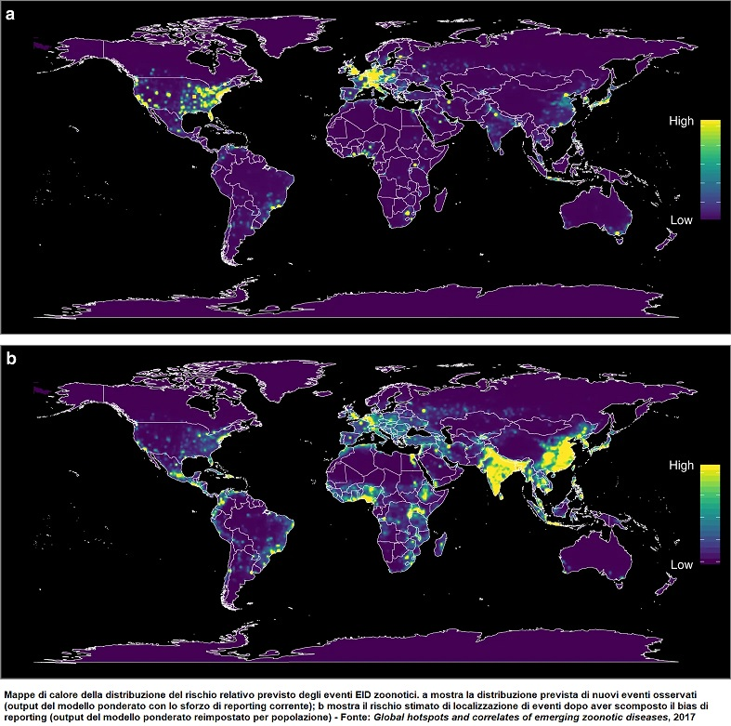Fonte: Global hotspots and correlates of emerging zoonotic diseases, 2017

14 marzo

Global hotspots and correlates of emerging zoonotic diseases, 2017: mappa del rischio relativo all'emergere di zoonosi in termini assoluti e correlato alla densità di popolazione. Trattazione in dettaglio in https://valori.it/coronavirus-pandemie-sviluppo-insosteni…/…
Come si può ben vedere, la mappa è di tre anni fa; i dati su cui è stata elaborata risaliranno come minimo a quattro anni fa: cioè da quattro anni si sapeva benissimo. Inoltre, la comparsa del virus Nipah in Malesia nel 1998 era in un legame causale con l’intensificazione della produzione di suini ai margini delle foreste tropicali, dove vivono i bacini di pipistrelli della frutta; le origini dei virus SARS ed Ebola sono state ricondotte a pipistrelli cacciati (SARS) o che abitano regioni in crescente sviluppo umano (Ebola). Ma tamto per gradire (e per capire che siamo anche stati fotunati sotto un certo punto di vista) la descrzione di Nipah, che viene appunto dall'allevamento intensivo di suini:
Dati epidemiologici
La malattia da virus Nipah è endemica nell'Asia meridionale, dove sono stati descritti focolai epidemici sporadici in Malesia, a Singapore, in India e Bangladesh, dopo l'isolamento del virus nel 1999. A livello mondiale sono stati descritti meno di 20 casi, ma non è stata implementata una sorveglianza sistematica della malattia.

Descrizione clinica
Il periodo di incubazione è di 4-20 giorni. I pazienti di solito presentano febbre, malessere, cefalea, mialgia, mal di gola, nausea e vomito, a volte associati a vertigini e disorientamento. I casi gravi evolvono in encefalite, che può essere complicata dalle convulsioni e dal coma. Può essere presente una polmonite atipica, che a volte progredisce verso la sindrome da distress respiratorio acuto. Sono state descritte infezioni asintomatiche e casi di recidive, a distanza di settimane o mesi dal ricovero. I postumi neurologici sono presenti in oltre il 20% dei pazienti che sopravvive all'encefalite di Nipah e si manifestano con convulsioni persistenti e alterazioni della personalità e dell'umore.

Dati eziologici
Il virus Nipah appartiene alla famiglia Paramyxoviridae, genere Henipavirus. I serbatoi del virus sono i pipistrelli della frutta (genere Pteropus), che possono infettare gli uomini attraverso l'esposizione diretta alla loro saliva o ai loro escrementi, compresi i cibi contaminati, in particolare, il succo di palma. I pipistrelli possono inoltre trasmettere il virus a ospiti intermedi, soprattutto i maiali, che sviluppano una malattia respiratoria e possono trasmettere il virus agli uomini. È stata dimostrata una sieropositività nei gatti, nei cani e nei cavalli. Gli allevatori di maiali e gli addetti dei mattatoi sono a rischio. La trasmissione uomo-uomo, attraverso l'esposizione ai liquidi del corpo, è stata osservata occasionalmente.

Metodi diagnostici
Le tecniche diagnostiche più comuni sono le colture cellulari (effettuate presso laboratori con un livello di biosicurezza 4), gli esami sierologici con il saggio immuno-assorbente legato ad un enzima (ELISA) o con anticorpi fluorescenti indiretti (IFA), e la retro-trascrizione con la reazione a catena della polimerasi (RT-PCR). Dato che al momento non sono disponibili test commerciali, questi esami possono essere effettuati solo in pochi laboratori specializzati.

Diagnosi differenziale
La malattia da virus Nipah è difficilmente distinguibile dalle altre malattie febbrili, almeno nella fase di esordio. Devono essere escluse le cause più comuni della polmonite virale, come gli adenovirus e l'influenza e l'encefalite virale, in particolare l'encefalite giapponese (si veda questo termine), trasmessa dai maiali.

Presa in carico e trattamento
Per evitare la trasmissione nosocomiale, i pazienti dovrebbero essere isolati e si dovrebbero adottare tutte le precauzioni del caso (visiere facciali, maschere chirurgiche, doppi guanti, camici e sopracamici chirurgici). Dato che al momento non sono disponibili farmaci antivirali per la malattia da virus Nipah, la terapia è sintomatica. La ribavirina è stata usata su pochi pazienti, ma la sua efficacia nei confronti della malattia da virus Nipah non è stata ancora stabilita.

Prognosi
Il tasso di letalità varia tra il 40 e il 70% e dipende dalla gravità del quadro clinico e dall'encefalite, nonché dalla disponibilità di cure mediche adeguate. L'età avanzata, il diabete e i sintomi neurologici determinano una prognosi sfavorevole.

https://www.nature.com/articles/s41467-017-00923-8?fbclid=IwAR3W42REkTqTcpi72BhpNYGUTvRAep2ila03I-HatMkqd_RFyndP0JU6MUc

Questo l'articolo su Nature in cui già da tre anni si evidenziava la mappa del rischio. Ovviamente questi non avevano potuto immettere nel modello la libertà di sversamento dei liquami, che ha accresciuto le probabilità dei contrarre una zoonosi proprio nelle regioni d'Italia dove si è manifestata (e dove la concentrazione è massima). Dopo di che, bisogna considerare anche un altro fattore: la malattia da virus Nipah, molto somigliante a questo Covid, è endemica nell'Asia meridionale, dove sono stati descritti focolai epidemici sporadici in Malesia, a Singapore, in India e Bangladesh, dopo l'isolamento del virus nel 1999. A livello mondiale sono stati descritti meno di 20 casi, ma non è stata implementata una sorveglianza sistematica della malattia. Chiunque si occupi di malattie infettive sa bene che i primi ceppi, pericolosissimi, eliminano il portatore perchè la mortalità è altissima, quindi se il portatore muore, la malattia non si diffonde. Il Nipah ha indici di mortalità fra il 40 e il 70%, il Covid più o meno del 2%. Si sa anche che una malattia si manifesta con tassi di mortalità altissimi, poi i ceppi mutano e anni dopo, la si ritrova cambiata con tassi molto inferiori. A SUO TEMPO IO FECI UNA TESI SULLA SIFILIDE NELL'ESERCITO ITALIANO (con l'elaborazione numerica e statistica, fui la prima nella mia università a farlo in una facoltà umanistica!!!!!). Ipotizzai che la sifilide c'era sempre stata: oggi lo sanno tutti,. allora in tempi giurassici (1991) le pubblicazioni scientifiche portavano ancora la tesi dell'origine americana. Adesso al museo archeologico di MIlano si possono ammirare gli scheletri longobardi contagiati da sifilide. Comuque, una cosa si sa: longobardi ed egiziani la sifilide ce l'avevano, ma aveva un decorso molto lungo e quindi, era contagiosa di certo ma non era poi così grave. Il contatto con l'America portò ceppi contagiosissimi: e il progresso della medicina nel 1500 (viene descritta per la prima volta nel 1492) porta al suo riconoscimento (prima veniva confusa con altre malattie, fra cui probabilmente la lebbra). Una cosa sappoiamo: come nel caso del Nipah, aveva un decorso mortale e brevissimo. Pare che nel giro di un paio d'anni, abbia autoeliminato i ceppi più pericolosi, facendo morire i contagiati. Poi è ricomparsa. In realtà di queste zoonosi si sa pochissimo, a parte il fatto che sono legate agli allevamenti intensivi e al cambiamento climatico, e che si susseguono sempre più frequenti. Altro che canti dai balconi per darci coraggio: gli unici canti da intonare son quelli di lotta.

16 marzo

 | provincia | residenti | Pendolari uscita | Pendolari entrata | Pendolari totali | bovini | suini | Best. tot | Dens pop | Cont 8.3 | Cont. 14.3
 | MB  Monza e della Brianza | 873.935 | 416.973 | 353.316 | 770.289 | 6.061 | 3.504 | 9.565 | 2.156 | 59 | 327
 | MI  Città Metropolitana  MILANO | 3.250.315 | 1.549.230 | 2.018.356 | 3.567.586 | 80.044 | 77.959 | 158.003 | 2.063 | 406 | 1.750
 | VA  Varese | 890.768 | 398.925 | 381.542 | 780.467 | 14.238 | 1.018 | 15.256 | 743 | 32 | 184
 | CO  Como | 599.204 | 262.662 | 245.779 | 508.441 | 17.586 | 2.148 | 19.734 | 468 | 27 | 184
 | LC  Lecco | 337.380 | 161.056 | 141.970 | 303.026 | 9.909 | 4.269 | 14.178 | 419 | 53 | 344
 | BG  Bergamo | 1.114.590 | 538.945 | 514.033 | 1.052.978 | 126.334 | 297.011 | 423.345 | 405 | 997 | 3.416
 | LO  Lodi | 230.198 | 113.929 | 86.324 | 200.253 | 111.361 | 356.688 | 468.049 | 294 | 853 | 1.320
 | BS  Brescia | 1.265.954 | 601.831 | 593.666 | 1.195.497 | 463.215 | 1.356.038 | 1.819.253 | 265 | 501 | 2.473
 | CR  Cremona | 358.955 | 169.100 | 145.795 | 314.895 | 298.604 | 969.149 | 1.267.753 | 203 | 665 | 1.792
 | PV  Pavia | 545.888 | 249.283 | 210.463 | 459.746 | 42.236 | 233.078 | 275.314 | 184 | 243 | 722
 | MN  Mantova | 412.292 | 194.089 | 182.732 | 376.821 | 323.421 | 1.190.459 | 1.513.880 | 176 | 56 | 339
 | SO  Sondrio | 181.095 | 83.098 | 77.788 | 160.886 | 22.920 | 1.834 | 24.734 | 57 | 6 | 45
Totale |  | 10.060.574 |  |  |  |  |  | 422 |  | 4.189 | 13.272.

A me sembra che la tabella non faccia che confermare quanto già emerso una settimana fa (e confermato attraverso l’ipotesi di Nature. Gli aumenti maggiori avvengono – ancora una volta – nelle provincie in cui ci sono maggiore densità di popolazione, maggiore densità di allevamenti intensivi, maggiori sversamenti di liquame e maggior pendolariato. Comunque, sembra che la concentrazione di bestiame in stalla influisca di più della densità della popolazione: tanto è vero che Monza a Brianza ha un numero di contagiati totali relativamente basso, anche se in crescita come in tutte le altre provincie. Inoltre, in provincia di Bergamo e Brescia, i contagi si manifestano principalmente nella Bassa, in cui sono presenti tutti e tre questi fattori (densità abitativa, pendolariato, allevamenti intensivi e sversamento di liquame sui suoli).

